МІНІСТЕРСТВО ОСВІТИ І НАУКИ УКРАЇНИ

Національний аерокосмічний університет ім. М. Є. Жуковського

«Харківський авіаційний інститут»

Факультет систем управління літальних апаратів

Кафедра систем управління літальних апаратів

**Лабораторна робота №3**

з дисципліни «Алгоритмізація та програмування»

на тему "Реалізація алгоритмів з розгалуженням мовою С ++"

ХАІ.301. 173. 310.02 ЛР

Виконав студент гр. ______310_________

11.12.2023______Анастасія Шуба*______*

(підпис, дата) (П.І.Б.)

Перевірив

_________ к.т.н., доц. Олена  ГАВРИЛЕНКО

(підпис, дата) (П.І.Б.)

2023

# МЕТА РОБОТИ

Вивчити теоретичний матеріал щодо синтаксису у мові С ++ і подання у вигляді UML діаграм активності алгоритмів з розгалуженням та реалізувати алгоритми з використанням інструкцій умовного переходу і вибору мовою С++ в середовищі Visual Studio. Також опанувати та відпрацювати навички структурування програми з функціями.

# ПОСТАНОВКА ЗАДАЧІ

Завдання 1. Вирішити завдання на алгоритми з розгалуженням.

If1. - Дано ціле число. Якщо воно є додатним, то відняти від нього 8; в іншому випадку не змінювати його. Вивести отримане число

Завдання 2. Дано координати точки на площині (x, y). Визначити, чи потрапляє точка в фігуру заданого кольору (або групу фігур) і вивести відповідне повідомлення.

geom1 - Завдання показано на рис. 1.

Завдання 3. Обчислити площу і периметр плоскої фігури.

sp1 - Завдання показано на рис. 1.

Завдання 4. Для вибору користувачем одного з трьох зазначених вище завдань розробити алгоритм організації меню в командному вікні з використанням інструкції вибору.

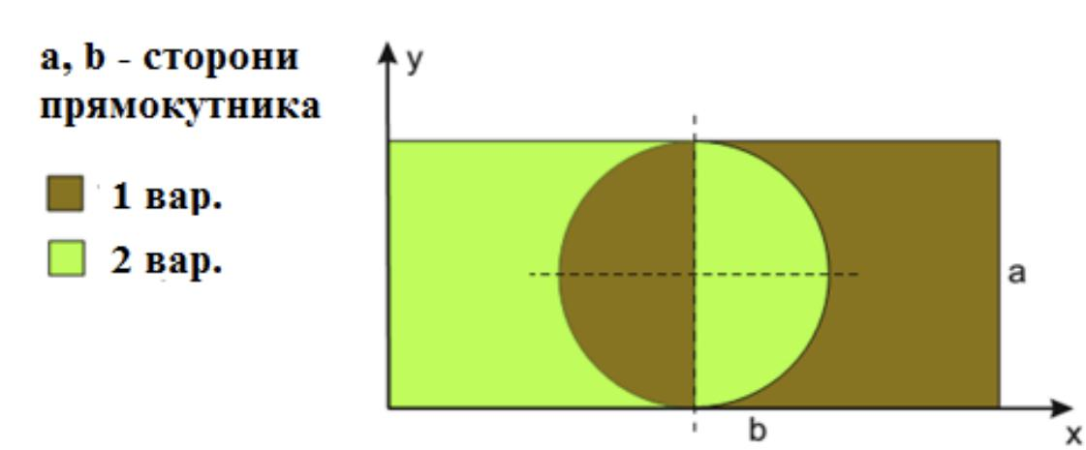

Рисунок 1 — Варіант 35 для завдань 2 та 3

# ВИКОНАННЯ РОБОТИ

Завдання 1.

Вирішення задачі if1

Вхідні дані (ім’я, опис, тип, обмеження):

num - невідоме число, ціле число

Вихідні дані (ім’я, опис, тип):

num - змінене число, ціле число

Алгоритм вирішення показано на рис. 2

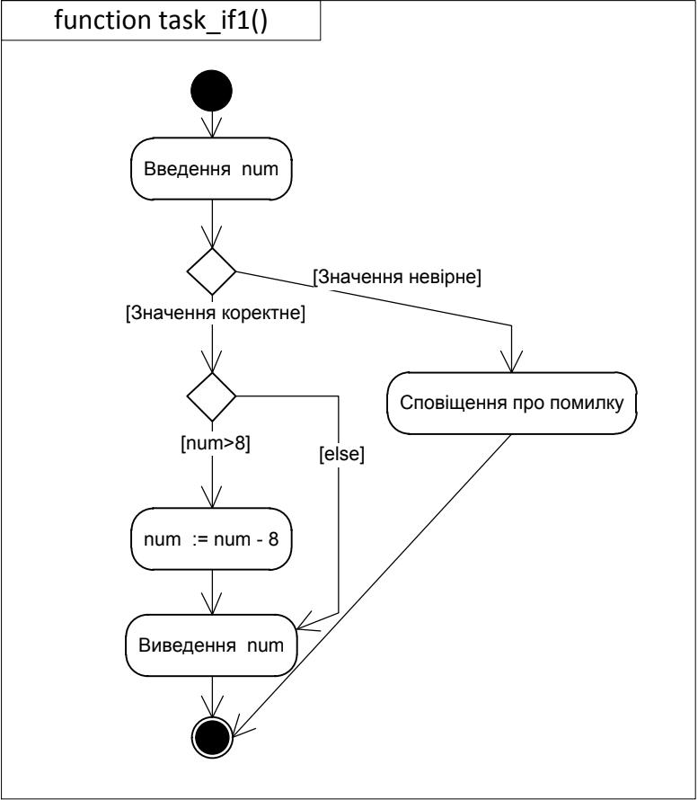

Рисунок 2 - Алгоритм вирішення задачі if1

Лістинг коду вирішення задачі if1 наведено в дод. А

Екран роботи програми показаний в дод. Б

Завдання 2.

Вирішення задачі geom1

Вхідні дані (ім’я, опис, тип, обмеження):

1. r — радіус, дійсний тип, r > 0;
2. x — координата х для точки, дійсний тип;
3. y — координата у для точки, дійсний тип.

Вихідні дані (ім’я, опис, тип):

Виведення результатів повідомленням «In» або «Out»;

Лістинг коду вирішення задачі geom1 наведено в дод. А

Екран роботи програми показаний в дод. Б

Завдання 3.

Вирішення задачі sp1

Вхідні дані (ім’я, опис, тип, обмеження):

1) r — радіус, дійсний тип, r > 0;

2) pi — константа π = 3.14.

Вихідні дані (ім’я, опис, тип):

1) Sc — площа частини кола, дійсний тип, Sc > 0;

2) Pc — периметр частини кола, дійсний тип, Pc > 0;

3) St — площа трикутника, дійсний тип, St > 0;

4) Pt — периметр трикутника, дійсний тип, Pt > 0;

Лістинг коду вирішення задачі sp35 наведено в дод. А

Екран роботи програми показаний в дод. Б

# ВИСНОВКИ

Вивчила теоретичний матеріал щодо синтаксису у мові С ++ і подання у вигляді UML діаграм активності алгоритмів з розгалуженням та реалізувала алгоритми з використанням інструкцій умовного переходу і вибору мовою С++ в середовищі Visual Studio. Також опанувала та відпрацювала навички структурування програми з функціями.

ДОДАТОК А

Лістинг коду програми

*#include <iostream>*

*#include <cmath>*

*using namespace std;*

*//If1.Дано ціле число. Якщо воно є додатним, то відняти від нього 8;*

*// інакше не змінювати його. Вивести отримане число.*

*void task_if6(); // завдання 1 оголошення функції*

*// Дано координати точки на площині (x, y).*

*// Визначити, чи потрапляє точка в фігуру заданого кольору (або групу фігур)*

*// і вивести відповідне повідомлення.*

*void task_geom32();// завдання 2 оголошення функції*

*int main() {*

*int menu;*

*cout << "Task number:";*

*cin >> menu;*

*switch (menu)*

*{ // перемикання між завданнями*

*case 1: task_if6(); break; // Завдання 1*

*case 2: task_geom32(); break; // Завдання 2*

*default: cout << "Wrong task! (Only 1,2)" << endl; //повідомлення про помилку*

*}*

*system("pause");*

*return 0;*

*}*

*void task_if6()// завдання 1 реалізація*

*{*

*int num, num1;*

*cout << "************* If 1 *****************" << endl;*

*cout << "Integer first number:";*

*cin >> num;*

*cout << "Integer second number:";*

*cin >> num1;*

*if (cin) { // умова якщо введено ціле*

*if (num > num1) {*

*cout << "Larger number is " << num << endl;*

*}*

*else if (num == num1) {*

*cout << "These numbers the same" << endl;*

*}*

*else {*

*cout << "Larger number is " << num1 << endl;*

*}*

*}*

*else // інакше – якщо не ціле*

*cout << "Wrong integer!" << endl;*

*}*

*// завдання 2 реалізація*

*void task_geom32() {*

*float x, y, a, b, r;*

*cout << "*********** Point in geometry region 1 ************" << endl;*

*cout << "Enter a radius: ";*

*cin >> r;*

*if (!cin) // перевірка коректності даних !!!*

*cout << "Must be numeric"; //повідомлення про помилку*

*else // дані коректні*

*{*

*cout << "Point x, y:";*

*cin >> x >> y;*

*if (!cin) cout << "Must be numeric!" << endl;*

*else {*

*if (pow((x - r + 1), 2) + pow((y - r + 1), 2) > pow(r, 2) && x < 0 && y > 0 && x > -2 - r && y < 2 * r && y < r + 2 + x)*

*cout << "In region!" << endl;*

*else if (pow((x - r + 1), 2) + pow((y - r + 1), 2) < pow(r, 2) && x > r - 1 && y > r - 1)*

*// прямокутник за винятком кола*

*cout << "In region!" << endl;*

*else cout << "Out of region!" << endl;*

*}*

*}*

*}*

ДОДАТОК Б

Скрін-шоти вікна виконання програми

Рисунок Б.1 – Екран виконання програми для вирішення завдання   
назва та номер

рисунок

Рисунок Б.2 – Екран виконання програми для вирішення завдання   
назва та номер